**CẬP NHẬT HÃNG HÀNG KHÔNG**

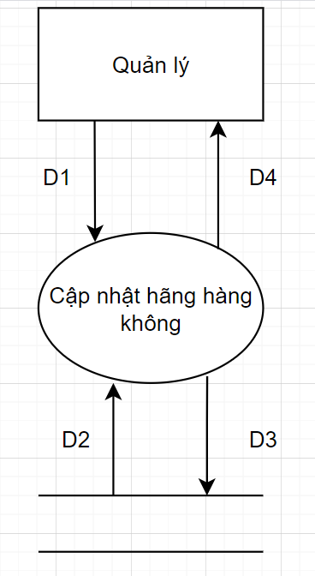Sơ đồ luồng dữ liệu :

**Giải thích:**

• D1: Lấy mã hoặc tên hãng hàng không người dùng chọn muốn chỉnh sửa, nhập các thông tin muốn thay đổi : Mã hãng hàng không, Tên hãng hàng không, Mô tả,..

• D2: Đọc các chi tiết dữ liệu về hãng hàng không có mã hoặc tên trùng với dữ liệu D1

• D3: Lưu vào CSDL thông tin hãng hàng không mới cập nhật ở D1

• D4: Không có

**Thuật toán:**

* Bước 1: Kết nối cơ sở dữ liệu
* Bước 2: Nhận dữ liệu ở D1
* Bước 3: Kiểm tra điền đầy đủ thông tin
* Bước 4: Kiểm tra mã hãng hàng không có trùng trong “danh sách các hãng hàng không ” hay không ?
* Bước 5: Kiểm tra tên hãng hàng không có trùng trong “danh sách các hãng hàng không ” hay không ?
* Bước 6 : Nếu không thỏa tất cả các qui định trên thì tới bước 8
* Bước 7: Lưu D3 vào CSDL
* Bước 8: Đóng kết nối CSDL
* Bước 9 : Kết thúc

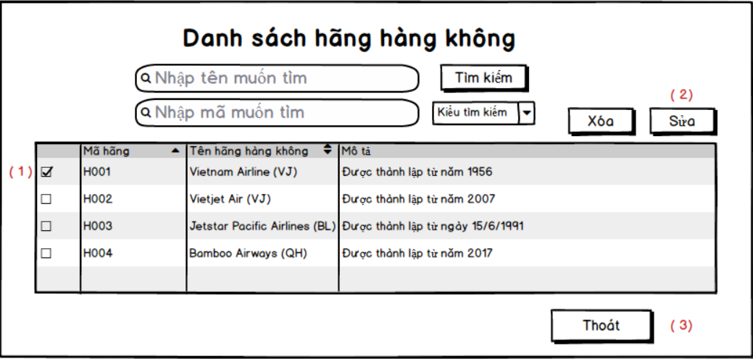**Mockup**

* Giải thích

Khi quản lý muốn cập nhật lại thông tin hãng hàng không, quản lý chỉ cần chọn vào xem danh sách hãng hàng không và tick vào hãng muốn cập nhật lại thông tin (1) .

Sau đó ấn vào nút “Sửa” (2) để được đi đến thông tin của hãng và tiến hành cập nhật . Ngược lại ấn nút “Thoát” (3) để thoát .

- Chú thích:

Sau khi chọn nút “Sửa” trên danh sách hãng hàng không, hệ thống sẽ dẫn cụ thể đến thông tin chi tiết về hãng hàng không mà quản lý chọn cập nhật .

(1) Quản lý nhập mã hàng không cần thay đổi

(2) Quản lý nhập tên hãng hàng không cần thay đổi

(3) Quản lý chọn loại hãng hàng khoogn muốn thay đổi

(4) Quản lý chọn ngày bán muốn thay đổi

(5) Quản lý chỉnh sửa lại mô tả đối với hãng hàng không .  
Sau khi thay đổi các thông tin, quản lý chỉ cần ấn nút “Lưu” (6) để hệ thống lưu lại thông tin đã chỉnh sửa .Ngược lại ấn nút “Hủy” (7) để quay lại hệ thống.